คู่มือการใช้งาน GUI Game Engine

ในการสร้างเกมโดยใช้ GUI Engine มีขั้นตอนในการสร้างหลักๆ อยู่ 3 ขั้นตอน

1 ขั้นตอนการวาง map ในเกม
ขั้นตอนแรกจะเป็นการสร้างแผนที่ให้เกมของเรา โดนเราจะทำการ map ระหว่างรูป 2 มิติ กับ model world 3 มิติ เข้าด้วยกัน ว่าในเกมของเราจะมีโมเดลสถานที่อะไรบ้าง ซึ่งการใช้รูป 2 มิติในการแสดงการเชื่อมโยง Map จะทำให้ง่ายต่อการดูภาพโดยรวมของแผนที่ทั้งหมดในเกมของเราว่ามีการเชื่อมต่อกันอย่างไร โดยจะมี Map ที่เป็น start point อยู่ เพื่อเป็นจุดเริ่มต้นตัวเอกของเกม ซึ่งโมเดลฉากที่เราจะใส่เข้าไปอาจจะเป็น ฉากทะเลทราย ภูเขา เป็นต้น

1.1 สร้างโปรเจคขึ้นมาโดยเลือก Project->New Project

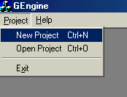
รูปที่ 1 เลือก Project->New Project

1.2 คลิกเลือกปุ่ม “เลือกตำแหน่ง”

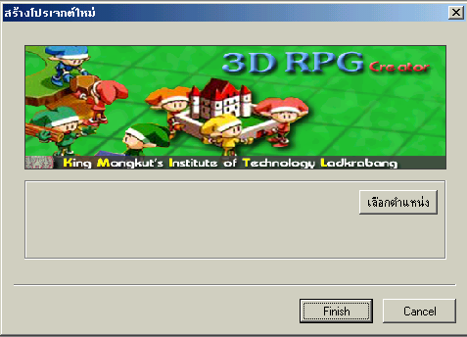

รูปที่ 2 เลือกตำแหน่งที่จะเก็บไฟล์ที่จำเป็นของ GUI Engine

1.3 เลือกภาพจากใน Library Map ( เป็นภาพที่ไว้แสดงแทน model 3 มิติในการสร้าง map ทั้งหมดในเกม ) มาวางใน My Map แล้วจึงค่อยเลือกภาพใน My Map มาวางในแผนที่ใหญ่

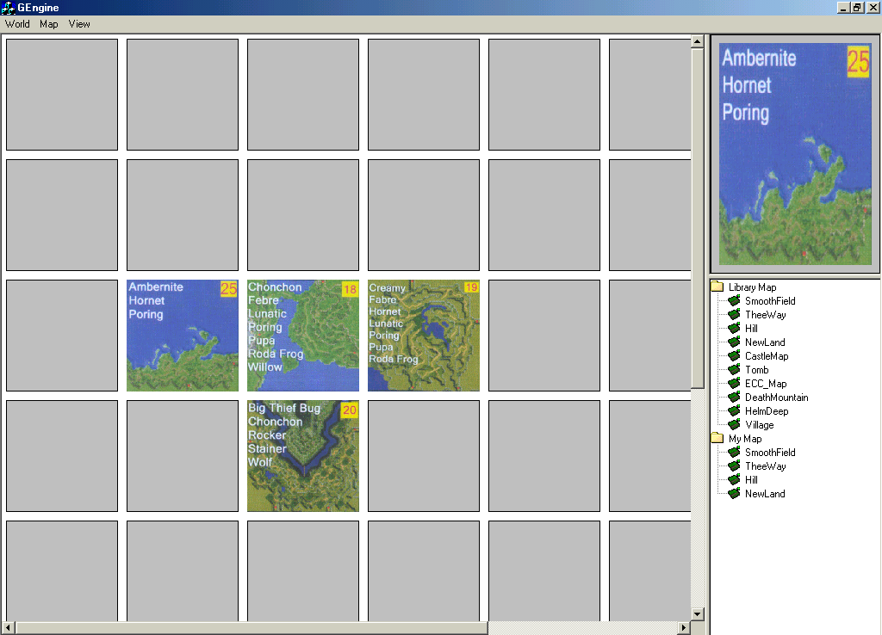
รูปที่ 3 แสดงการวางแผนที่เล็กบนแผนที่ใหญ่ของเกม

1.4 เราสามารถเพิ่มแผนที่ที่สร้างเองเข้าไปในตัว GUI Engine ได้ ซึ่งแผนที่ที่เราเพิ่มเข้าไปจะอยู่ในส่วนของ My Map โดยเลือกที่ Library -> Add Map ซึ่งจะมีแท็บอยู่ 3 แท็บดังนี้
1.4.1 เพิ่มแผนที่ใน library เป็นส่วนที่ใช้เพิ่มแผนที่ที่เราสร้างเข้าไปใน library ของ GUI Engine

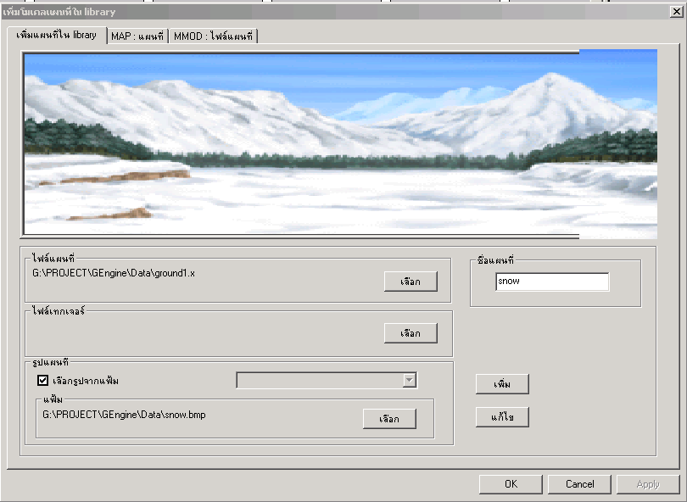
รูปที่ 4 เป็นส่วนที่ใช้เพิ่มแผนที่เข้าไปในส่วนของ My Map

1.4.2 MAP : แผนที่ เป็นส่วนที่แสดงว่ามีแผนที่อะไรบ้างใน GUI Engine

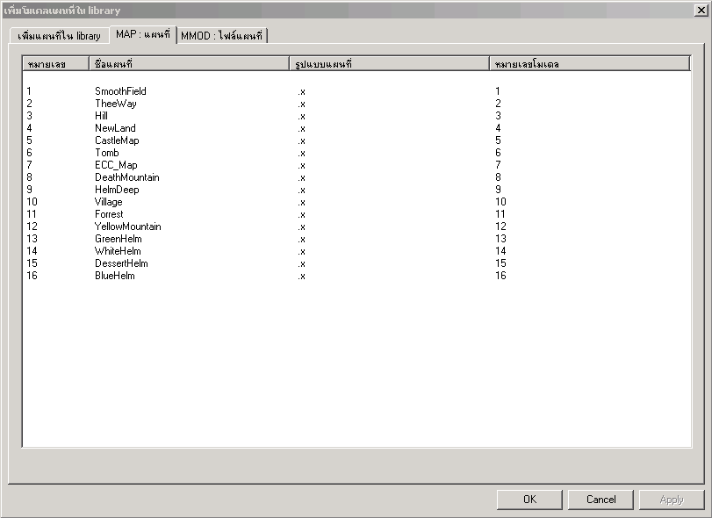
รูปที่ 5 หน้าจอของ “MAP : แผนที่”

1.4.3 MMOD : ไฟล์แผนที่ เป็นส่วนที่แสดงว่ามีไฟล์แผนที่อะไรบ้างใน GUI Engine

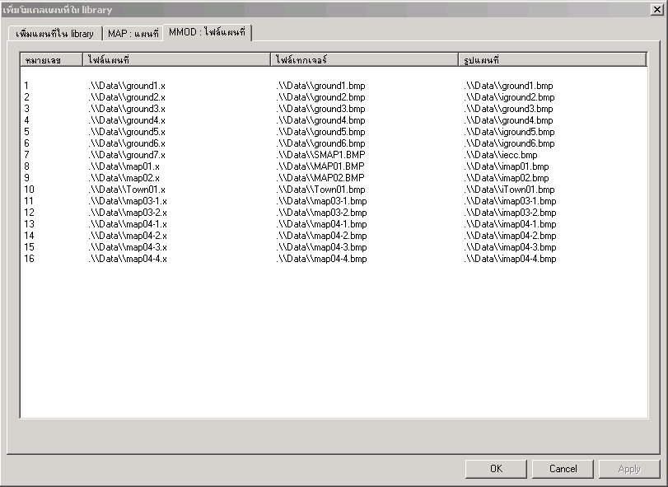
รูปที่ 6 หน้าจอของ “MMOD : ไฟล์แผนที่”
1.5 เราสามารถเพิ่มตัวละครที่สร้างเองเข้าไปใน GUI Engine โดยเลือกที่ Library -> Add Character ซึ่งจะมีแท็บอยู่ 3 แท็บดังนี้

1.5.1 เพิ่มตัวละคร เป็นส่วนที่ใช้เพิ่มตัวละครที่เราสร้างเข้าไปใน library ของ GUI Engine

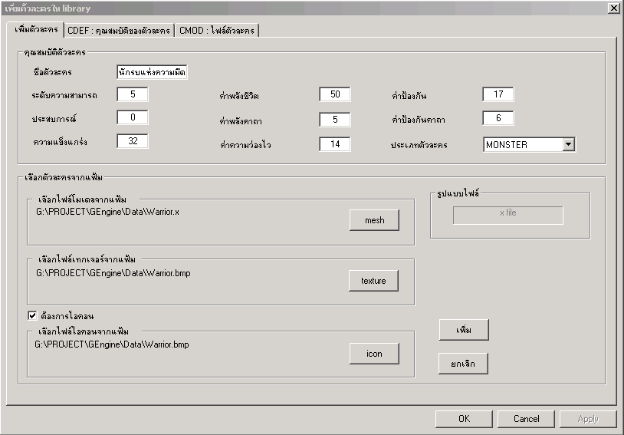
รูปที่ 7 เป็นส่วนที่ใช้เพิ่มตัวละครเข้าไปใน list ของตัวละคร

1.5.2 CDEF : คุณสมบัติของตัวละคร เป็นส่วนที่แสดงว่าตัวละครมีคุณสมบัติอะไรบ้างใน GUI Engine
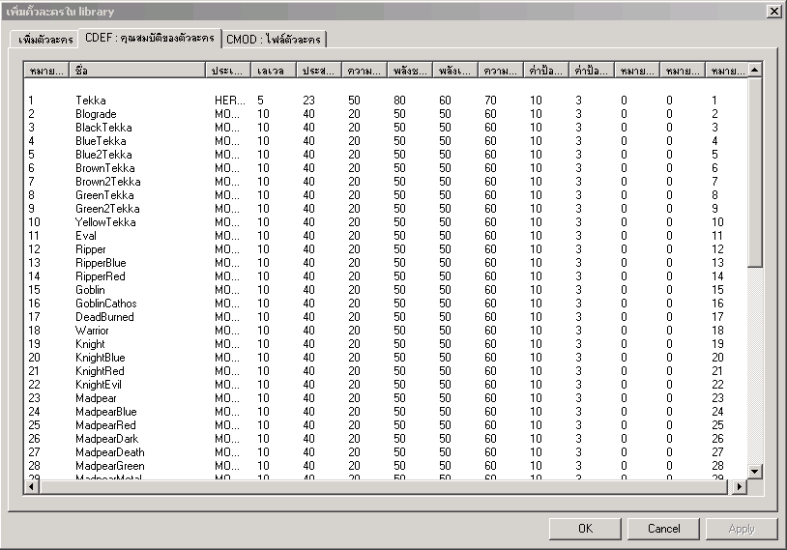
รูปที่ 8 หน้าจอของ “CDEF : คุณสมบัติของตัวละคร”

1.5.3 CMOD : ไฟล์ตัวละคร เป็นส่วนที่แสดงว่ามีไฟล์ตัวละครอะไรบ้างใน GUI Engine
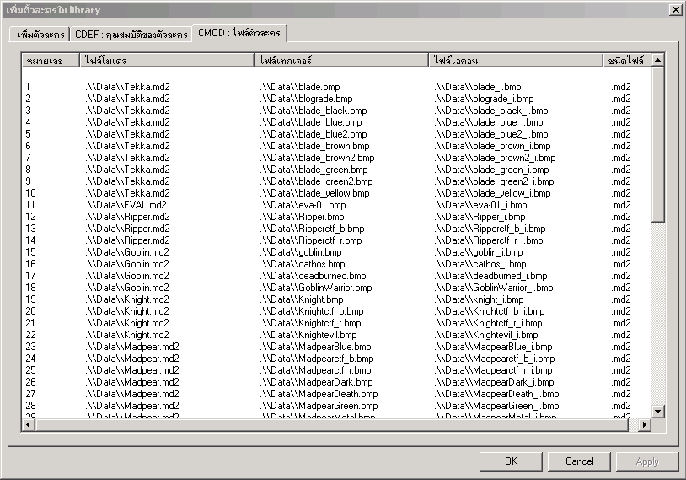

รูปที่ 9 หน้าจอของ “CMOD : ไฟล์ตัวละคร”

2 ขั้นตอนการใส่โมเดลเข้าไปในฉากเกม
ในขั้นตอนนี้เราจะทำการใส่ตัวละครภายในเกมต่างๆ เข้าไปไว้ในฉาก ไม่ว่าจะเป็น ตัวพระเอก ตัวศัตรู บ้าน ต้นไม้ เป็นต้น ซึ่งเราจะทำการลากวางเอา model เหล่านั้นไปวางใน map 3 มิติ
2.1 เลือกเมนู Map -> View เพื่อเข้าสู่หน้าจอการใส่โมเดลเข้าไปในฉากเกม

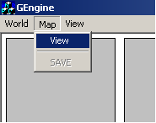
รูปที่ 10 เลือก Map -> View เพื่อเข้าสู่หน้าจอการใส่ตัวละคร

2.2 โดยเลือกตัวละครจาก list ด้านข้าง เมื่อเราเลื่อนเมาส์เข้าไปในส่วนของโมเดลฉาก จะปรากฏตัวรูปละครขึ้น ถ้าเราต้องการวางตัวละครที่ไหนให้เราคลิกที่จุดนั้น ตัวละครก็จะไปอยู่ที่จุดนั้น

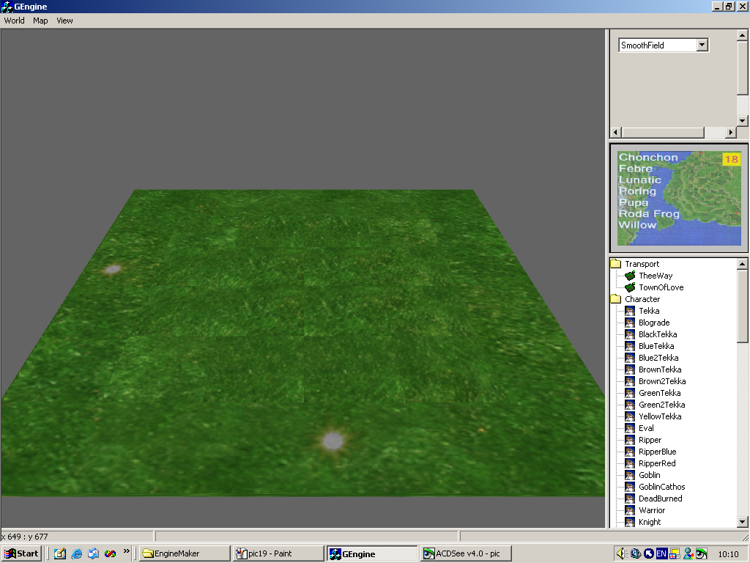
รูปที่ 11 ภาพก่อนที่จะทำการใส่โมเดลเข้าไปในเกม ( จุดสีเหลืองในภาพเป็น
ส่วนที่ใช้ในการเชื่อมต่อกับแผนที่อื่นที่ติดกับแผนที่นี้ )

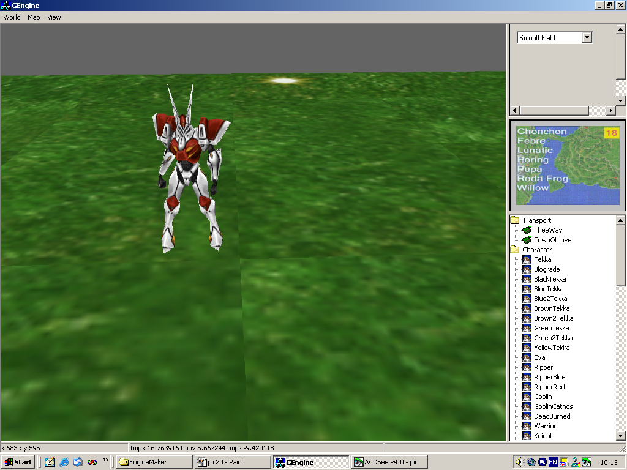

รูปที่ 12 ภาพหลังจากที่ใส่โมเดลเข้าไปในเกมแล้ว

3 ขั้นตอนการเขียน event ให้กับเกม
การเขียน event เพื่อควบคุมเกม ประกอบด้วย event ของเกม 3 ส่วนหลักๆ ซึ่งทั้ง 3 ส่วนใช้สคริปต์เหมือนกันหมด
3.1 Map Event เป็น event ของแผนที่แต่ละแผนที่ ที่เราสามารถกำหนดให้กับแผนที่แต่ละอันได้

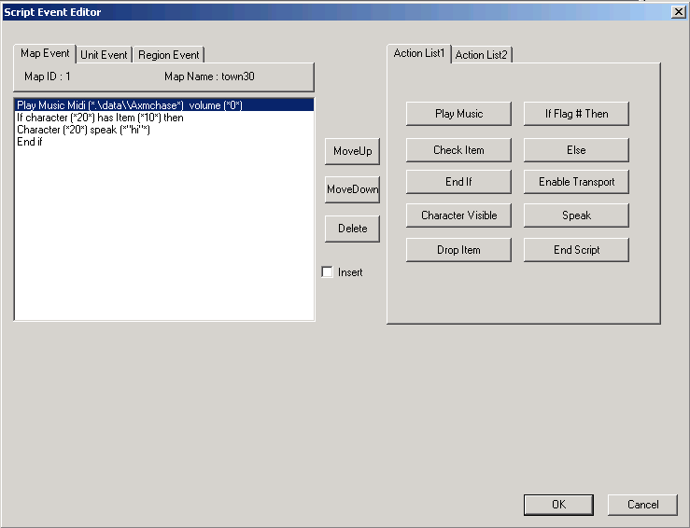
รูปที่ 13 แสดงภาพของส่วน Map Event

3.2 Unit Event เป็น event ของตัวละคร ซึ่งเราสามารถกำหนดเงื่อนไขต่างๆ ของตัวละครในเกมได้ว่าจะให้ตัวละครนั้นทำอะไรในเกม ซึ่งอาจเป็นตัวเงื่อนที่เราต้องมาติดต่อก่อนถึงจะเล่นเกมจบได้

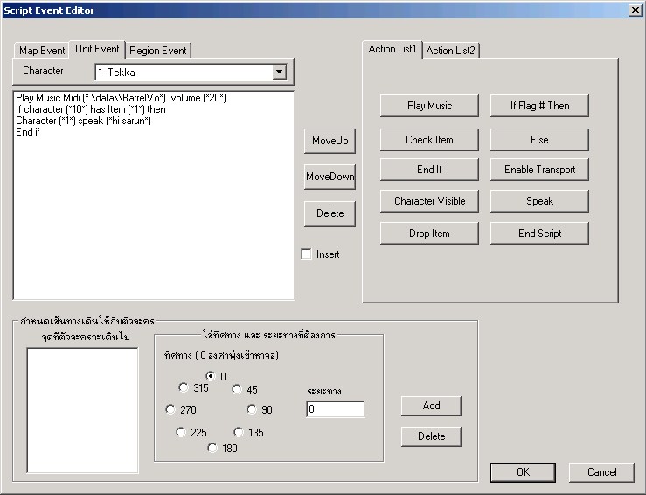
รูปที่ 14 แสดงภาพของส่วน Unit Event
3.3 Region Event เป็น event ที่จะเกิดภายในขอบเขตที่กำหนดในแต่ละแผนที่ ว่าจะให้เกิดเหตุการณ์อะไรขึ้นในขอบเขตนั้น

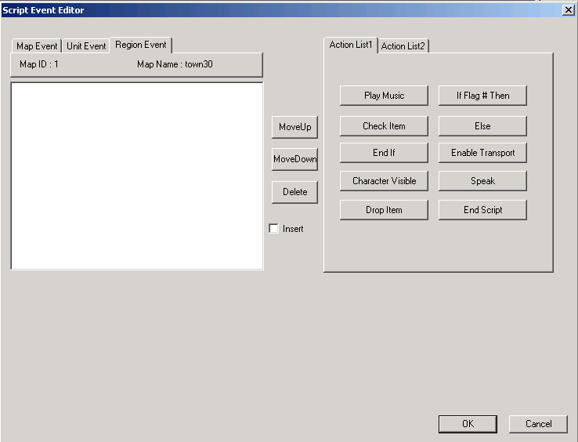
รูปที่ 15 แสดงภาพของส่วน Unit Event

4 สคริปต์ที่สามารถใช้ได้ใน GUI Engine
4.1 Play Music เป็นสคริปต์สำหรับเล่นไฟล์เพลง Midi ซึ่งมีพารามิเตอร์ 2 ตัวคือ
4.1.1 พารามิเตอร์ตัวแรก เป็นชื่อไฟล์และที่เก็บไฟล์เพลง Midi ที่เราต้องการเล่น
4.1.2 พารามิเตอร์ตัวที่สอง เป็นระดับความดัง ซึ่งมีค่าตั้งแต่ 0 – 100

4.2 If Flag # Then เป็นสคริปต์สำหรับการตั้งเงื่อนไขในเกม
4.2.1 พารามิเตอร์ตัวแรก เป็นเงื่อนไขที่กำหนด
4.2.2 พารามิเตอร์ตัวที่สอง เป็นสิ่งที่จะเกิดขึ้น เมื่อเงื่อนไขในพารามิเตอร์เป็นจริง

4.3 Check Item เป็นสคริปต์สำหรับตรวจสอบว่าตัวละครนั้นมีสิ่งของที่เราต้องการอยู่หรือไม่
4.3.1 พารามิเตอร์ตัวแรก เป็น ID ของตัวละครที่เราต้องการตรวจสอบ
4.3.2 พารามิเตอร์ตัวที่สอง เป็นสิ่งของที่ต้องการตรวจสอบ

4.4 Else เป็นสคริปต์ที่ใช้กับสคริปต์ If Flag # Then โดยสคริปต์นี้ไม่มีพารามิเตอร์ โดยถ้าเงื่อนไขไม่เป็นจริง ก็จะให้สคริปต์เข้ามาทำงานในส่วนของ Else

4.5 End If เป็นสคริปต์ที่ใช้กับสคริปต์ If Flag # Then โดยสคริปต์นี้ไม่มีพารามิเตอร์ ซึ่งสคริปต์นี้ใช้สำหรับปิดสคริปต์ If Flag # Then

4.6 Enable Transport เป็นสคริปต์ที่ใช้กำหนดว่าจะให้ Transport ทำงานหรือไม่
4.6.1 พารามิเตอร์ตัวแรก เป็น ID ของ Transport
4.6.2 พารามิเตอร์ตัวที่สอง เป็นค่าที่จะกำหนด เป็น TRUE หรือ FALSE

4.7 Character Visible เป็นสคริปต์ที่เลือกว่าจะให้มองเห็นตัวละครหรือไม่
4.7.1 พารามิเตอร์ตัวแรก เป็น ID ของตัวละครที่เราต้องการกำหนดว่าจะให้ผู้เล่นมองเห็นหรือไม่
4.7.2 พารามิเตอร์ตัวที่สอง เป็นค่า TRUE และ FALSE เลือกว่าจะให้ผู้เล่นเห็นหรือไม่

4.8 Speak เป็นสคริปต์ที่กำหนดให้ตัวละครแสดงข้อความอะไรขึ้นมา เมื่อเราคลิกเมาส์ที่ตัวละครนั้น
4.8.1 พารามิเตอร์ตัวแรก เป็น ID ของตัวละครที่เราต้องการให้แสดงข้อความ
4.8.2 พารามิเตอร์ตัวที่สอง เป็นข้อความที่เราต้องการให้ตัวละครแสดงขึ้นมา

4.9 Drop Item เป็นสคริปต์ที่ทำหน้าที่ทิ้งที่ตัวละครของผู้เล่นมีอยู่
4.8.1 พารามิเตอร์ตัวแรก เป็น ID ของสิ่งของที่จะทำการทิ้ง
4.8.2 พารามิเตอร์ตัวที่สอง เป็นจำนวนชิ้นของสิ่งของ

4.10 End Script เป็นสคริปต์ที่บอกว่าจบสคริปต์ที่จุดนี้

4.11 Increase HP เป็นสคริปต์ที่ใช้เพิ่มพลังชีวิตให้กับตัวละครของผู้เล่น
4.11.1 เป็นค่าพลังชีวิตที่จะเพิ่มให้กับตัวละครของผู้เล่น

4.12 Increase MP เป็นสคริปต์ที่ใช้เพิ่มพลังเวทมนต์ให้กับตัวละครของผู้เล่น
4.12.1 เป็นค่าพลังเวทมนต์ที่จะเพิ่มให้กับตัวละครของผู้เล่น

4.13 Increase Level เป็นสคริปต์ที่ใช้เพิ่มเลเวลให้กับตัวละครของผู้เล่น
4.13.1 เป็นค่าเลเวลที่จะเพิ่มให้กับตัวละครของผู้เล่น

4.14 Increase DEF เป็นสคริปต์ที่ใช้เพิ่มค่าพลังป้องกันให้กับตัวละครของผู้เล่น
4.14.1 เป็นค่าพลังป้องกันที่จะเพิ่มให้กับตัวละครของผู้เล่น

4.15 Set Flag เป็นการกำหนดค่าค่าให้กับสิ่งของต่างๆ
4.15.1 พารามิเตอร์ตัวแรก เป็น ID ของสิ่งที่เราจะทำการกำหนด
4.15.2 พารามิเตอร์ตัวที่สอง เป็นค่าที่จะทำการกำหนด เป็น TRUE หรือ FALSE

4.16 Move Character เป็นสคริปต์ที่ใช้เปลี่ยนตำแหน่งของโมเดล
4.16.1 พารามิเตอร์ตัวแรก เป็น ID ของตัวละครที่เราต้องการเปลี่ยนตำแหน่ง
4.16.2 พารามิเตอร์ตัวที่สอง เป็นตำแหน่ง x ใหม่ที่ต้องการเปลี่ยน
4.16.3 พารามิเตอร์ตัวที่สาม เป็นตำแหน่ง y ใหม่ที่ต้องการเปลี่ยน
4.16.4 พารามิเตอร์ตัวที่สี่ เป็นตำแหน่ง z ใหม่ที่ต้องการเปลี่ยน

4.17 If Character # Die เป็นสคริปต์ที่ใช้ในการตั้งเงื่อนไขว่าถ้าตัวละครตัวนั้นตายจะให้เกิดเหตุการณ์อะไรขึ้น
4.17.1 พารามิเตอร์ตัวแรก เป็น ID ของตัวละครที่เราต้องการตรวจสอบการตาย
4.17.2 พารามิเตอร์ตัวที่สอง เป็นหมายเลขของแผนที่ที่ตัวละครนั้นอยู่

4.18 Give Item เป็นสคริปต์ที่ใช้มอบของให้กับตัวละครของผู้เล่น
4.18.1 พารามิเตอร์ตัวแรก เป็น ID ของตัวละครที่จะเป็นตัวให้ของกับตัวละครของผู้เล่น
4.18.2 พารามิเตอร์ตัวที่สอง เป็นจำนวนชิ้นของของที่จะให้
4.19 Show Fog เป็นการกำหนดว่าจะใช้หมอกหรือไม่
4.19.1 พารามิเตอร์ตัวแรก เป็นตัวกำหนดว่าจะให้หมอกทำงานหรือไม่
4.19.2 พารามิเตอร์ตัวที่สอง เป็นค่าสีแดง
4.19.3 พารามิเตอร์ตัวที่สาม เป็นค่าสีเขียว
4.19.4 พารามิเตอร์ตัวที่สี่ เป็นค่าสีน้ำเงิน

4.20 End Game เป็นสคริปต์ที่ใช้บอกว่าเกมจบที่จุดนี้

5 ส่วนแสดง library ภายในเกม
หลังจากที่เราวางตัวละครและโมเดลต่างๆ เข้าไปในแผนที่เราก็จะมาทำการตรวจสอบค่าพลังต่างๆ ของตัวละครเหล่านั้น เช่น ค่าพลังชีวิต ค่าพลังโจมตี ค่าพลังป้องกัน เป็นต้น

5.1 เลือกเมนู View -> Libray เพื่อเข้าสู่หน้าจอการตรวจสอบค่าพารามิเตอร์ของตัวละคร

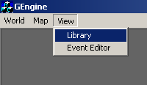
รูปที่ 16 เลือก View -> Library เพื่อเข้าสู่ส่วนการตรวจสอบพารามิเตอร์ของตัวละครในเกม

5.2 ซึ่งในส่วนของการตรวจสอบค่าพารามิเตอร์นี้ จะแสดงโมเดลทั้งหมดภายในเกม ซึ่งประกอบด้วยส่วนต่าง ๆ ดังนี้
5.2.1 CDEF : คุณสมบัติของตัวละคร ซึ่งจะใช้ตรวจสอบค่าพลัง เลเวล ประสบการณ์ เป็นต้น

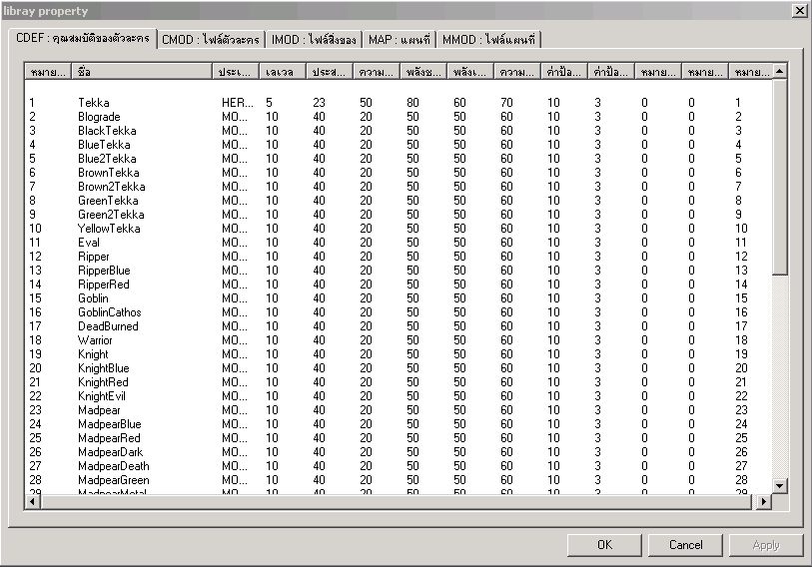
รูปที่ 17 หน้าจอของ “CDEF : คุณสมบัติของตัวละคร”

5.2.2 CMOD : ไฟล์ตัวละคร ใช้ตรวจสอบตัวละครในแผนที่ในเกมของเรา

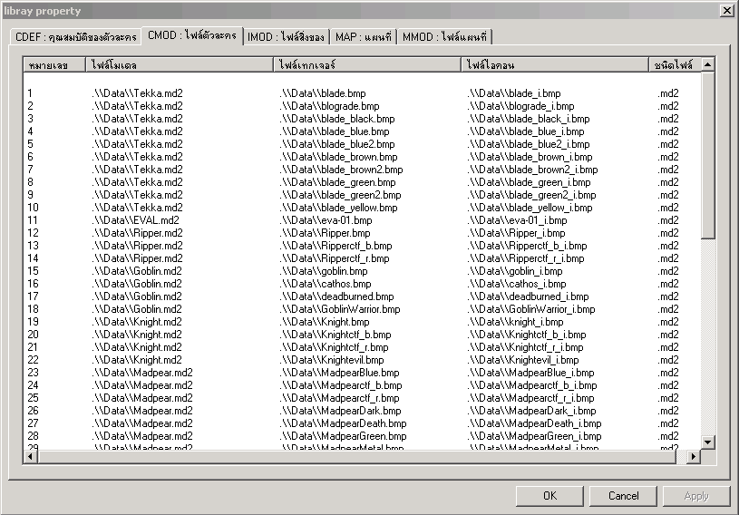

รูปที่ 18 หน้าจอของ “CMOD : ไฟล์ตัวละคร”

5.2.3 EMOD : ไฟล์สิ่งของ ใช้ในการตรวจสอบค่าพารามิเตอร์ของโมเดลสิ่งของ

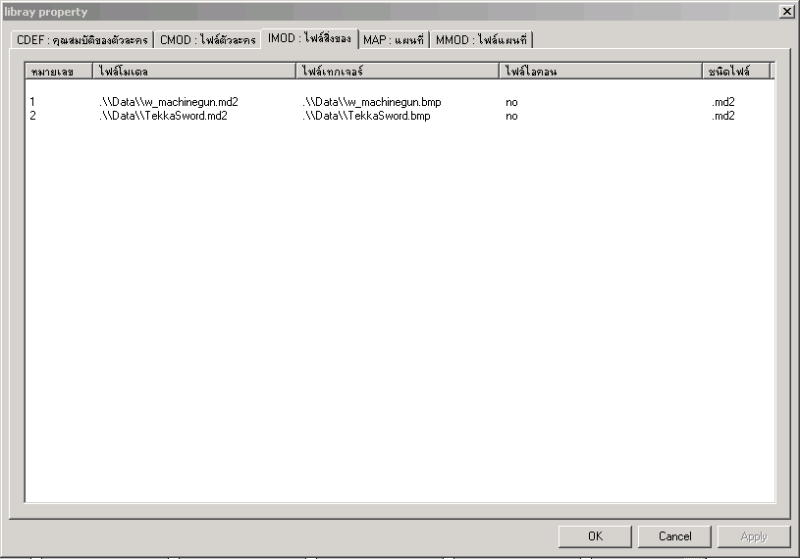
รูปที่ 19 หน้าจอของ “EMOD : ไฟล์สิ่งของ”
5.2.4 MAP : แผนที่ ใช้ในการแก้ไขพารามิเตอร์ของแผนที่

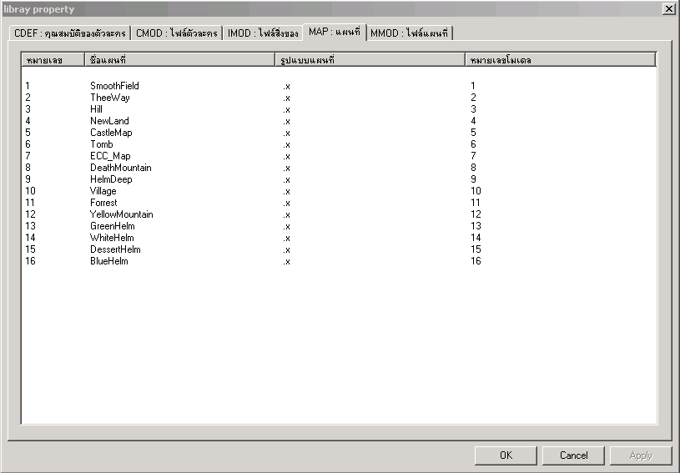
รูปที่ 20 หน้าจอของ “MAP : แผนที่”

5.2.5 MMOD : ไฟล์แผนที่ ใช้ในการแก้ไขพารามิเตอร์ของไฟล์แผนที่

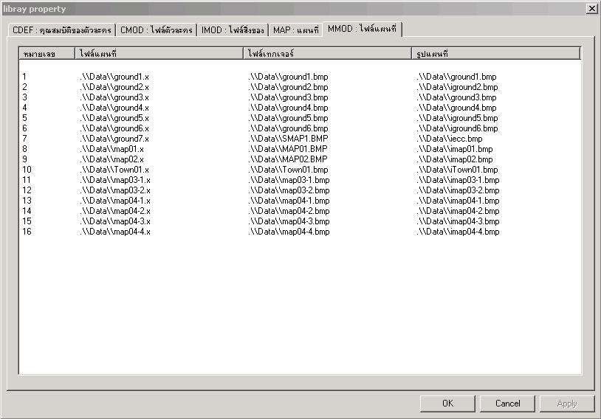
รูปที่ 21 หน้าจอของ “MMOD : ไฟล์แผนที่”

